

Baking s.p.a.

TECHWIZARD

Manual de usuario

Índice

1. Manual Sitio Web 2

1.1. Estructura del sitio 2

1.2. Autentificación 3

1.3. Reportes 4

1.3.1. Dashboard 5

1.3.2. Listado General de Certificados 6

1.3.3. Gráficos 10

1.4. Administración 13

1.4.1. Grupos 14

1.4.2. Usuarios 18

1.4.3. Provisiones 22

2. Manual Aplicación Windows 49

2.1. Autentificación 49

2.2. Panel principal 50

2.3. Creación de certificados 51

2.4. Prueba de speedtest 52

2.5. Ficha técnica 54

2.6. Vu Meter 55

2.7. Set de pruebas 56

2.8. Certificado final 59

3. Manual Aplicación Móvil 60

3.1. Autentificación 60

3.2. Panel principal 61

3.3. Ficha General 62

3.4. Ficha wifi 2.4 ghz 63

3.5. Ficha wifi 5 ghz 64

4. Requerimientos técnicos Techwizard 65

4.1. Techwizard Web 65

4.2. Techwizard Windows app 65

# Manual Sitio Web

## Estructura del sitio

Actualmente el sitio web de la aplicación **TechWizard** consta de la siguiente estructura (ver ilustración 1) la cual comienza con la autentificación del usuario para posteriormente dependiendo de los permisos que el usuario tenga y suponiendo en este caso el usuario cuenta con todos los permisos, acceder a las secciones principales tanto de reportes como de administración como a sus correspondientes subsecciones.

Ilustración Estructura de sitio web

## Autentificación

La etapa inicial en la que el usuario accede al sitio web de **Techwizard** es la etapa de **autentificación** (ver ilustración 2), este en la cual consta en que el sitio web le solicitará al usuario una cuenta con su usuario y contraseña previamente asignado, esta sección cumple con el objetivo de identificar al usuario dentro del sistema además de re direccionarlo a las secciones el cual este usuario tiene permisos.

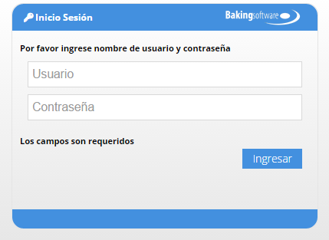

Ilustración Inicio de Sesión

Una vez que el usuario logra iniciar sesión, dependiendo de los permisos que este tenga y suponiendo en este caso que cuenta con todos ellos para así dar detalle de todas las secciones con que cuenta el sitio web podrá acceder en primera instancia a la sección de reportes que se explicará en detalles en el capítulo siguiente.

## Reportes

Esta sección de **reportes**, del cual está compuesta por la siguiente estructura (ver ilustración 3) cumple con el objetivo general de recopilar la información generada tanto por la aplicación de escritorio como por las aplicaciones móviles encargadas de generar las certificaciones, para entregarlas al usuario final de una manera más amigable y así también poder entregar información que le permitirá gestionar de manera oportuna y eficaz la pronta toma de decisiones. Además de lo explicado previamente esta sección cumple con el rol de entregar tanto información de monitoreo, resúmenes y estadísticas ilustrativas por medio de gráficos, realizar filtros a la información disponible y generar reportes.

Ilustración Estructura Reportes

La sección de **reportes** cuenta con las subsecciones de dashboard, listado general de certificados y gráficos (ver ilustración 4) que se explicará en detalles en el capítulo siguiente.

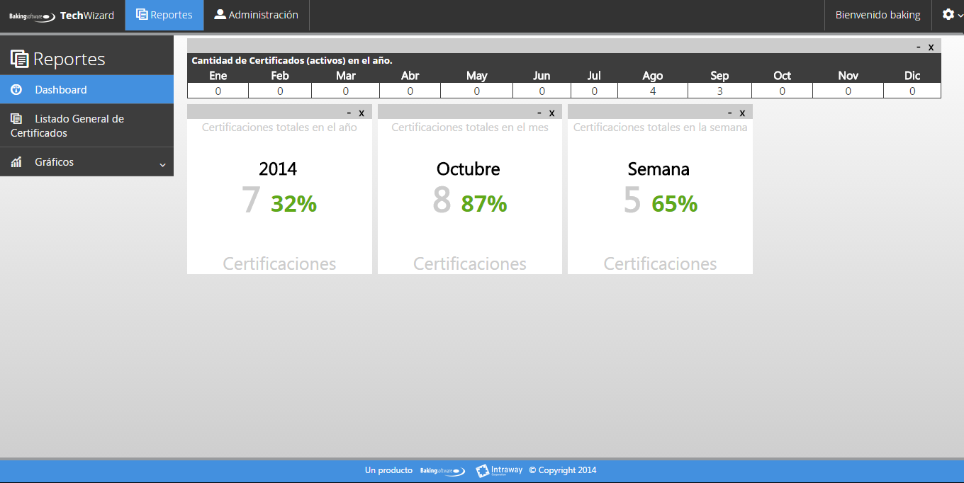

Ilustración Sección Reportes subsección Dashboard

* + 1. Dashboard

Esta subsección de **dashboard** cumple con el fin de mostrar información que frecuentemente el usuario desea saber ahorrándole tiempo y de fácil, útil y resumida de certificaciones filtradas tales sean por año, mensuales, mes y semana actual.

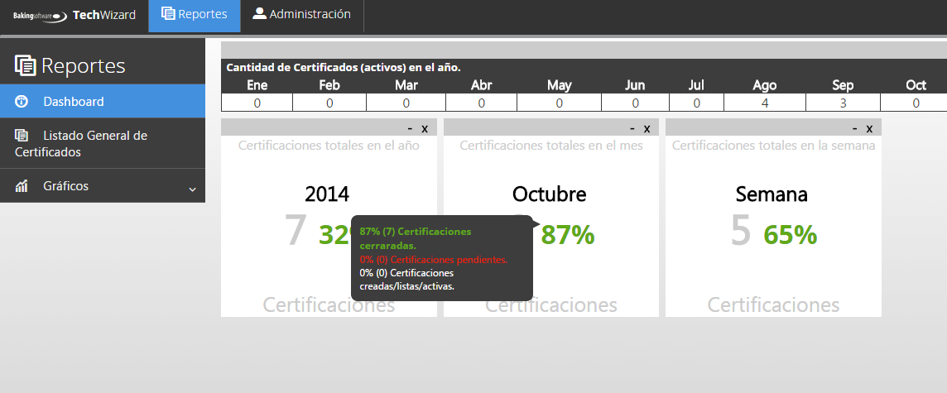

Ilustración Subsección Dashboard

* + 1. Listado General de Certificados

Esta subsección de **listado general de certificados** cumple con el fin de mostrar información amplia y detallada de las certificaciones efectuadas (ver ilustración 6).

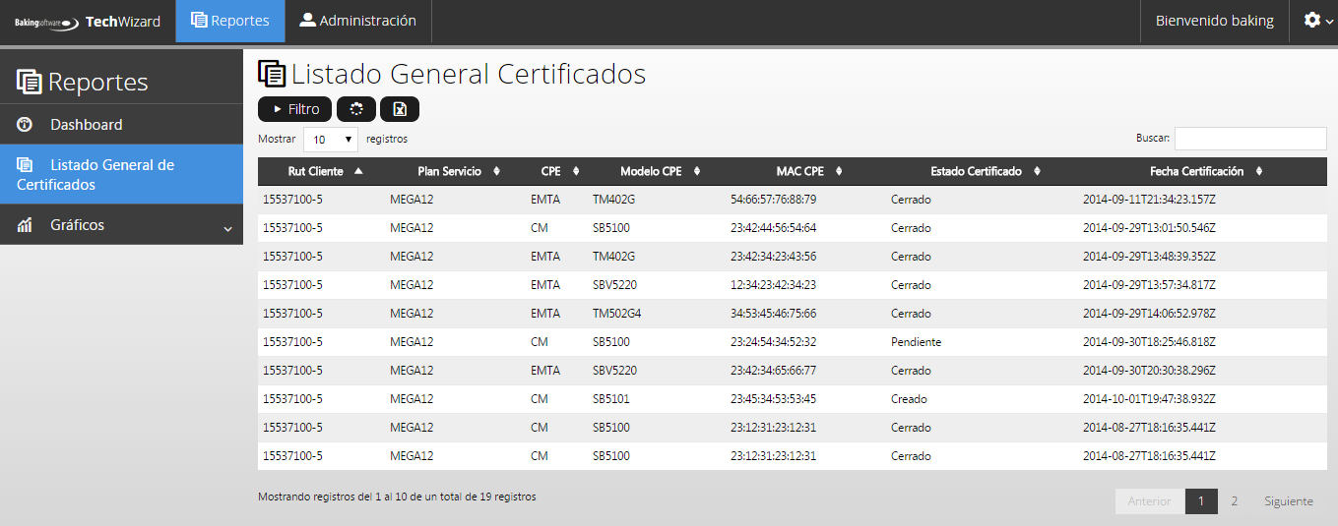

Ilustración Subsección Listado General de Certificados

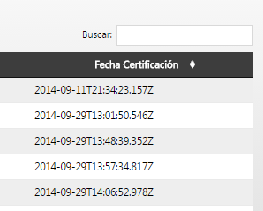Además cumple con la posibilidad al usuario de contar con herramientas que le permita realizar filtrados ya sean estos por una búsqueda en general dentro de la tabla (ver ilustración 7) o también con la opción de poder realizar un filtrado más específicos y avanzados como lo son la búsqueda de certificados correspondientes a un rut de un cliente, rut de técnico, estado de certificado, fecha de inicio y fecha de término de la certificación (ver ilustración 8) ordenar, generar archivo en formato Excel con el filtro realizado(ver ilustración 9).

Ilustración 7 Subsección Listado General de Certificados - Búsqueda Simple

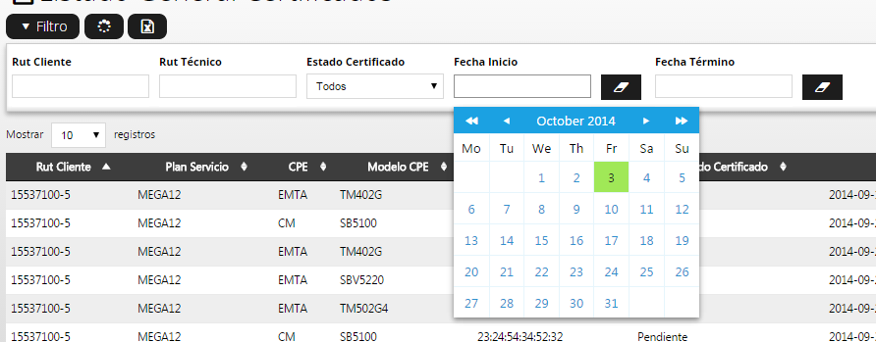

Ilustración Subsección Listado General de Certificados - Búsqueda avanzada

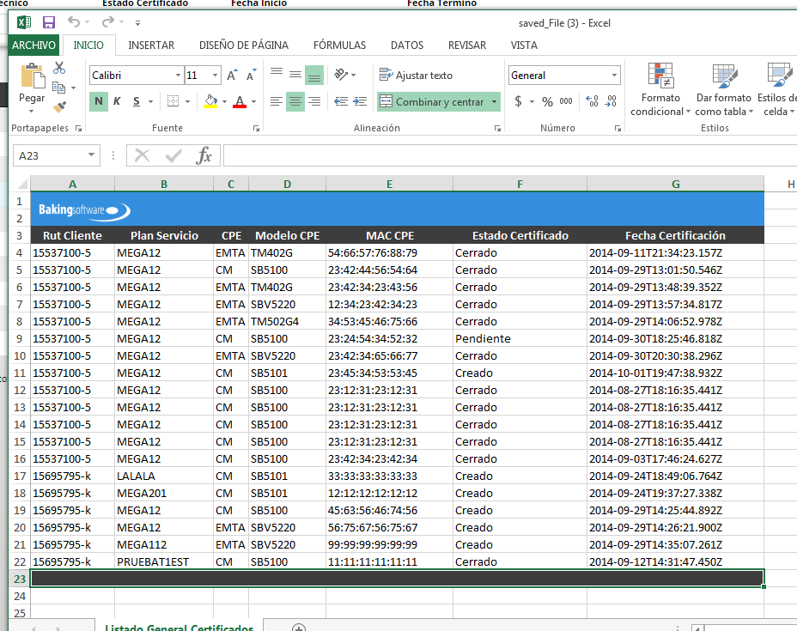

Ilustración Subsección Listado General de Certificados - Reporte Excel

Además de la información mostrada por pantalla se es posible acceder a información específica correspondiente a cada certificado haciendo click a cualquier fila correspondiente a un certificado (ver ilustración 10).

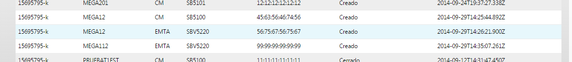

Ilustración Subsección Listado General de Certificados - Filas Seleccionables

Como se puede apreciar posteriormente (ver ilustración 11) se podrá ver un cuadro informativo el cual está dividido en tres secciones de las que se llaman:

1. Certificado de Plan

En donde se podrá acceder a información correspondiente al tipo de visita del técnico, información del plan de servicio contratado, tipo, modelo y dirección MAC del CPE, el tipo de vivienda, ubicación del CPE, etc.

1. Certificado Wifi

En esta sección el usuario tendrá información correspondiente a las habitaciones que tiene la vivienda y de estas cuáles de ellas se les ha realizado un speedtest con su correspondiente frecuencia.

1. Certificado Extensor

En esta sección y dado el condicional de que se agregue un extensor se podrá obtener información acerca de la ubicación, modelo, dirección MAC, entre otra información en donde se instalaron los extensores. Adicionalmente el usuario tiene la opción de hacer click a cualquier fila (ver ilustración 12) correspondiente a un extensor para así obtener información más detallada de este como las pruebas de speedtest que se le realizaron con su respectiva frecuencia entre otra información.

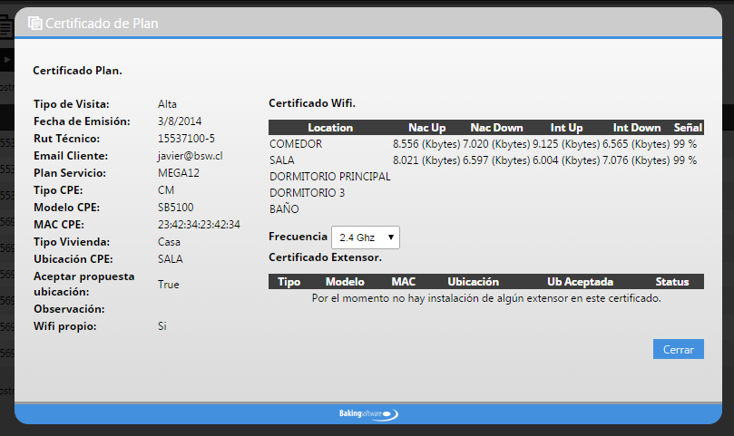

**1**

**2**

**3**

Ilustración Subsección Listado General de Certificados - Certificado de Plan

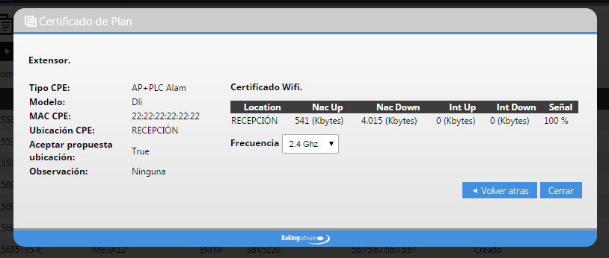

Ilustración Subsección Listado General de Certificados - Extensores

* + 1. Gráficos

En esta subsección de **gráficos** correspondiente a la sección de reportes se tiene como objetivo mostrar información de manera estadística y visual tanto de las certificaciones realizadas las cuales cuentan o no con extensores, como también conocer visualmente los estados de los certificados.

* + - 1. % Certificados con extensores

Este gráfico (ver ilustración 13 y 14) se encarga de entregar información proporcional correspondiente a las viviendas en las que se la señal inalámbrica fue ampliada por medio de un extensor lugares en donde frecuentemente se instalan los dispositivos de cable modem para proveer a la vivienda de señal inalámbrica, entre otras características este grafico está separado por año y bajo el criterio con extensores o sin extensores.

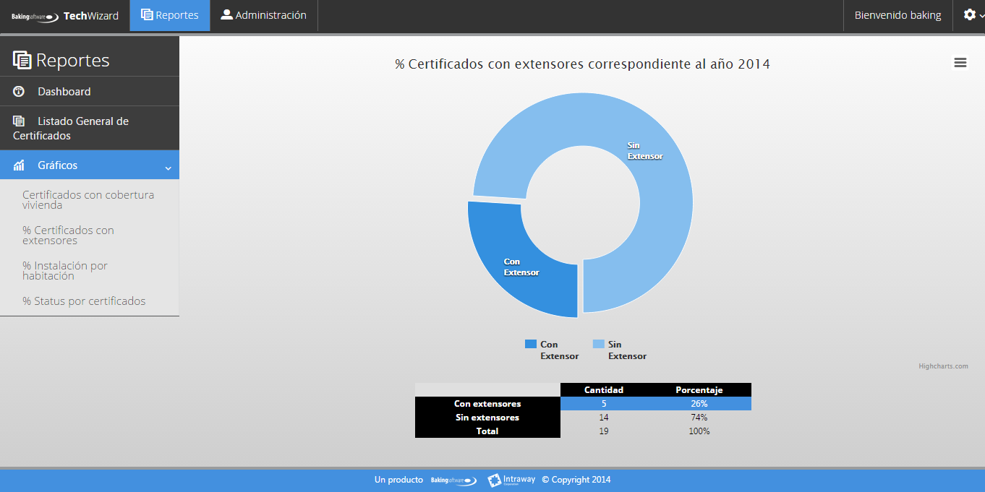

Ilustración Subsección Gráficos - Certificados con Extensores

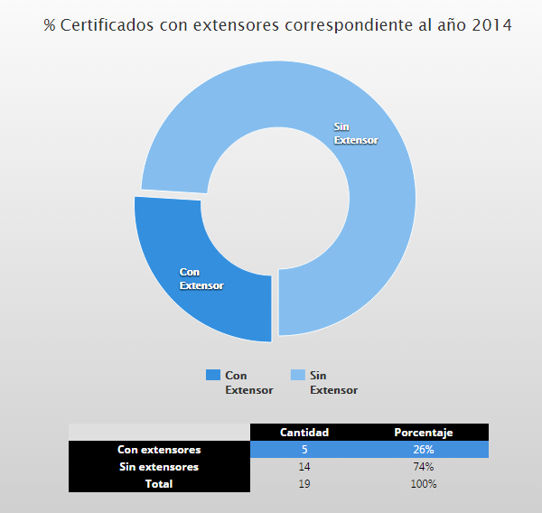

Ilustración Subsección Gráficos - Certificados con Extensores

* + - 1. % Status por certificados

Este gráfico (ver ilustración 15 y 16) se encarga de entregar información proporcional correspondiente a los estados de los certificados ya sean estos creados, pendientes, cerrados, activos o listos. Entre otras características este gráfico está:

* 1. Separado por año y status.
  2. Corresponde a solo los status en las que han sido creadas las certificaciones y no corresponde a todas las certificaciones que pudiesen existir.

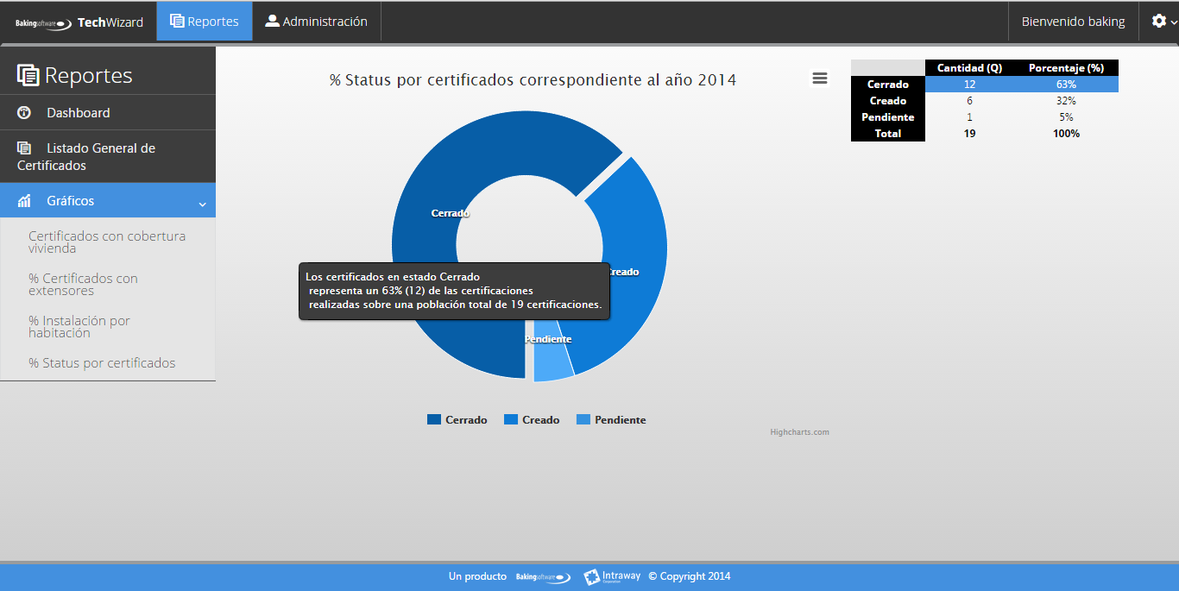

Ilustración Subsección Gráficos - Status por certificados

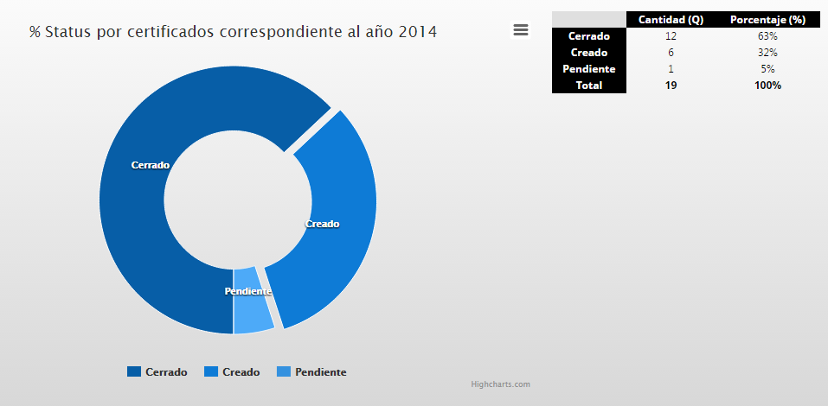

Ilustración Subsección Gráficos - Status por certificados

## Administración

Esta sección de **administración**, del cual está compuesta por la siguiente estructura (ver ilustración 17) cumple con el objetivo general de proporcionar y gestionar información que sirve de uso para la sincronización y configuración tanto de los dispositivos móviles, la aplicación de **TechWizard** para así comenzar a realizar las certificaciones como así también para el uso correcto del sitio web.

Dentro de la estructura se puede visualizar la de grupos y usuarios que son importantes para crear las cuentas y tener acceso al sitio web como también a las aplicaciones móviles y la aplicación de escritorio, plan de servicio, habitación, tipo de cpe y extensor como también modelo de cpe y extensor serán necesarios para que las aplicaciones móviles y de escritorio funcionen y operen de manera correcta, para pasar por último a prueba de dispositivos el cual se encargará de configurar las pruebas de ping y speedtest correspondientes a las aplicaciones móviles como la aplicación de escritorio.

Ilustración Estructura Administración

* + 1. Grupos

Esta subsección de **grupos** se encarga de agrupar a un conjunto de usuarios con el propósito de entregarles permisos de accesos ya sea a las secciones del sitio web como acceso a las aplicaciones tanto móviles como de escritorio además de esto en la subsección de **grupos** es posible realizar las acciones de agregar, listar, modificar, eliminar y buscar como así también configurar la opción de permisos.

Los pasos requeridos para agregar correctamente un **grupo** son los siguientes:

1. Ir a la opción agregar **grupo** (ver ilustración 18).
2. Aparecerá un modal que le solicitará ingresar nombre de **grupo**, seleccionar tipo de id (sirve para que cuando se agregue un usuario su contraseña sea de tipo numérico o string u otro tipo de id por ejemplo Rut en el caso de Chile) y si es un **grupo** que estará activo en el sistema, posteriormente hacer click en agregar (ver ilustración 19).
3. Ir a la opción permisos (ver ilustración 18), debido a que por defecto todos los permisos estarán deshabilitados, se desplegará un modal (ver ilustración 20) el cual le permitirá habilitar y/o deshabilitar las secciones y subsecciones que estime conveniente para el **grupo** creado, una vez realizado estos pasos haga click en aplicar cambios.

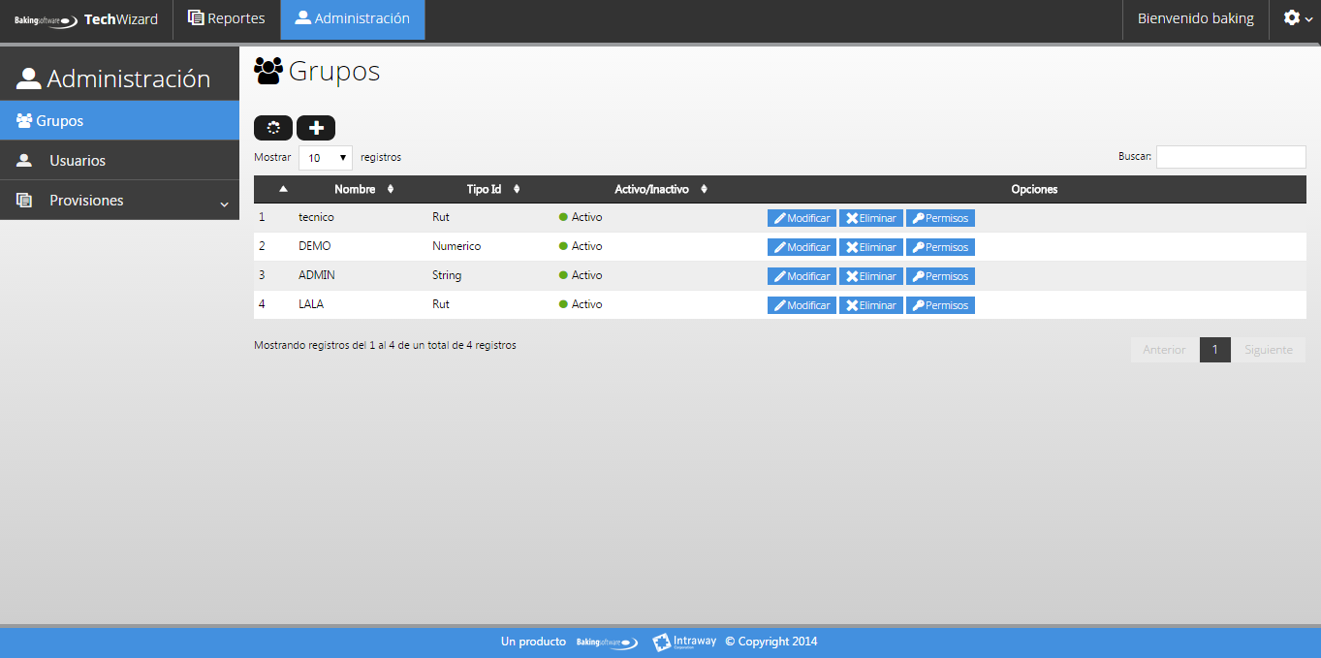

**3**

**1**

Ilustración Subsección Grupos

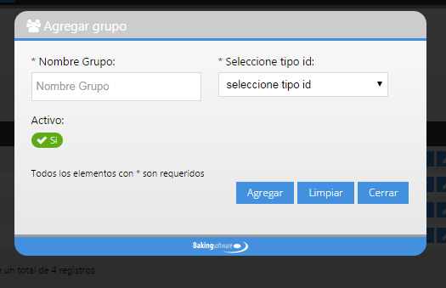

**2**

**2**

Ilustración Subsección Grupos - Añadir Grupo

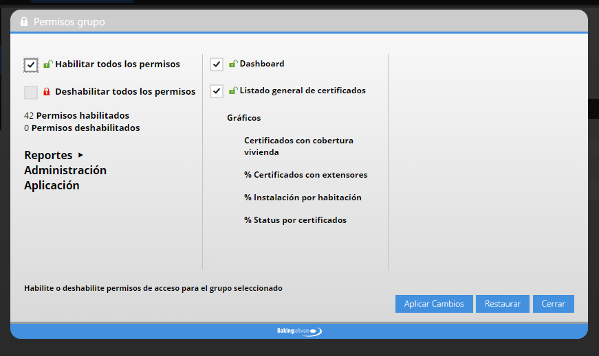

**3**

Ilustración Subsección Grupos - Añadir permisos

Los pasos requeridos para modificar correctamente un **grupo** son los siguientes:

1. Haber agregado previamente un **grupo** (ir al punto 4.1).
2. Ir a la opción modificar **grupo** (ver ilustración 21).
3. Aparecerá un modal el cual le solicitará modificar nombre grupo, tipo id, y si es un grupo que estará activo en el sistema, posteriormente hacer click en grabar (ver ilustración 22).



**2**

Ilustración Subsección Grupos

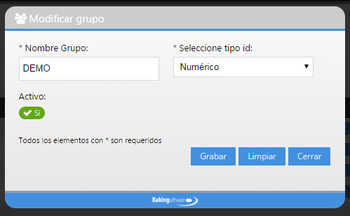

**3**

**3**

Ilustración Subsección Grupos - Modificar Grupo

Los pasos requeridos para eliminar correctamente un **grupo** son los siguientes:

1. Haber agregado previamente un **grupo** (ir al punto 4.1).
2. Ir a la opción eliminar **grupo** (ver ilustración 23).
3. Aparecerá un modal el cual le preguntará si realmente desea eliminar **grupo** seleccionado, hacer click en aceptar para eliminar el **grupo** seleccionado (ver ilustración 24).



**2**

Ilustración Subsección Grupos

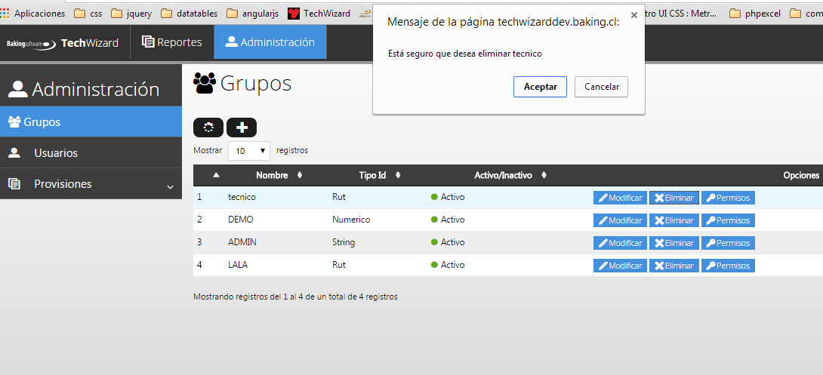

**3**

Ilustración Subsección Grupos - Eliminar Grupo

* + 1. Usuarios

Esta subsección de **usuarios** se encarga de crear cuentas de **usuario** con el propósito de que una persona pase a ser un usuario y ser reconocido en el sistema con el fin de poder tanto autentificarse y autorizarse y hacer uso ya sea de las aplicaciones móviles, de escritorio como el sitio web.

En la subsección de **usuarios** es posible realizar las acciones de agregar, listar, modificar, eliminar y buscar.

Los pasos requeridos para agregar correctamente un **usuario** son los siguientes:

1. Haber agregado previamente un grupo (ir al punto 4.1).
2. Ir a la opción agregar **usuario** (ver ilustración 25).
3. Aparecerá un modal el cual le solicitará seleccionar grupo, ingresar usuario, nombre, apellido, contraseña, email, teléfono usuario y si es un grupo que estará activo en el sistema, posteriormente hacer click en agregar (ver ilustración 26).

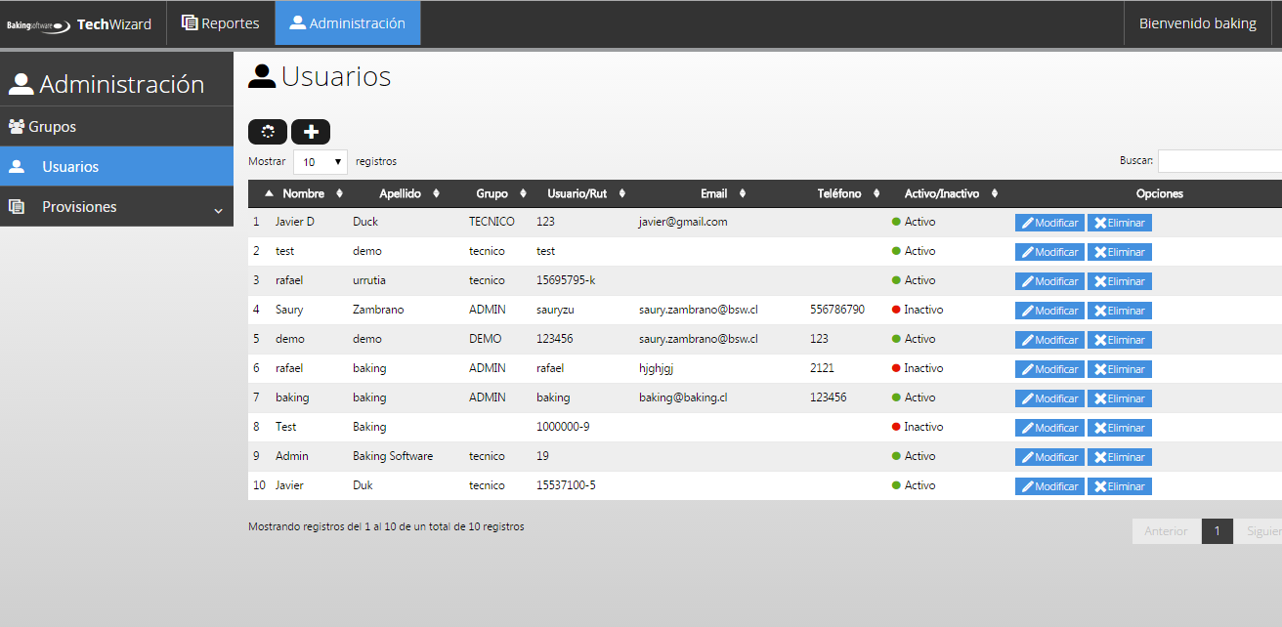

**2**

Ilustración Subsección Usuarios

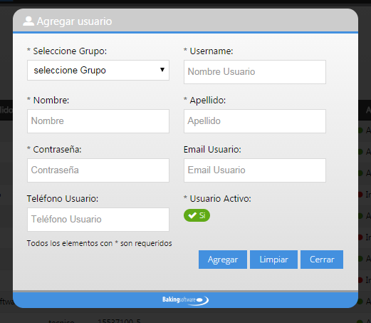

**3**

**3**

Ilustración Subsección Usuarios - Añadir usuario

Los pasos requeridos para modificar correctamente un **usuario** son los siguientes:

1. Haber agregado previamente un usuario (ir al punto 4.2).
2. Ir a la opción modificar **usuario** (ver ilustración 27).
3. Aparecerá un modal el cual le solicitará modificar grupo, usuario, nombre, apellido, contraseña, email, teléfono o si es un usuario que estará activo en el sistema, posteriormente hacer click en grabar (ver ilustración 28).



**2**

Ilustración Subsección Usuarios

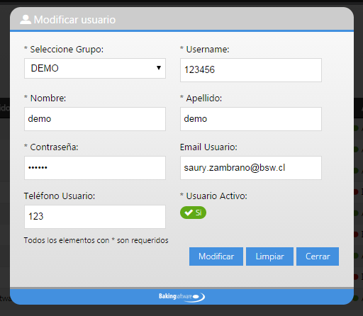

**3**

Ilustración Subsección Usuarios - Modificar Grupo

Los pasos requeridos para eliminar correctamente un **usuario** son los siguientes:

1. Haber agregado previamente un **usuario** (ir al punto 4.2).
2. Ir a la opción eliminar **usuario** (ver ilustración 29).
3. Aparecerá un modal el cual le preguntará si realmente desea eliminar **usuario** seleccionado, hacer click en aceptar para eliminar el **usuario** seleccionado (ver ilustración 30).



**2**

Ilustración Subsección Usuarios

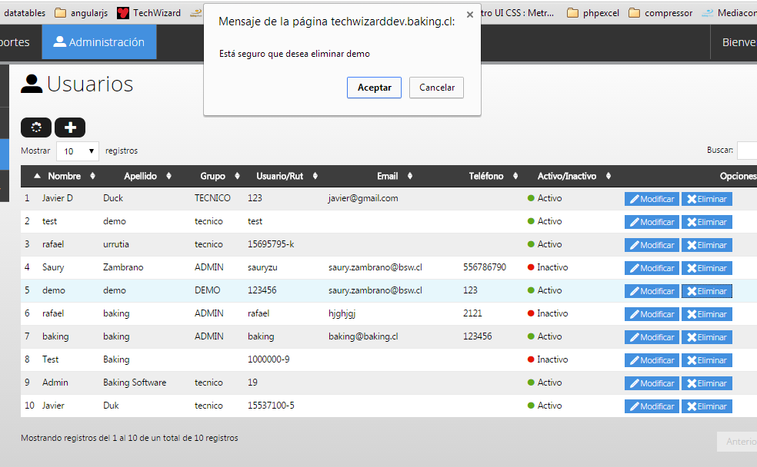

**3**

Ilustración Subsección Usuarios - Eliminar Usuario

* + 1. Provisiones
       1. Planes de Servicio

Esta subsección de **planes de servicio** se encarga de proveer a las aplicaciones móviles como a la aplicación de escritorio información correspondiente a los planes posibles a las que pueda optar un certificado, además entregara información relevante para la elaboración de tests propios que se requieren para realizar con éxito una certificación.

En la subsección de **planes de servicio** es posible realizar las acciones de agregar, listar, modificar, eliminar y buscar.

Los pasos requeridos para agregar correctamente un **plan de servicio** son los siguientes:

1. Ir a la opción agregar **plan de servicio** (ver ilustración 31).
2. Aparecerá un modal el cual le solicitará nombre de plan, valor upload y valor download, posteriormente hacer click en agregar (ver ilustración 32).

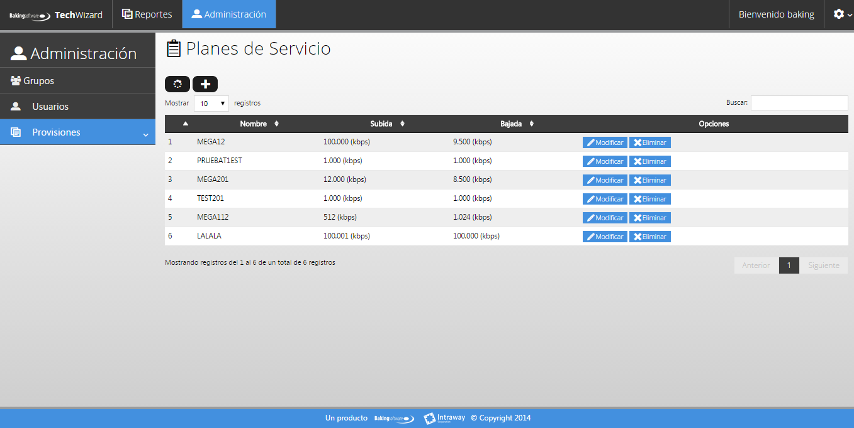

**1**

Ilustración Subsección Planes de Servicio

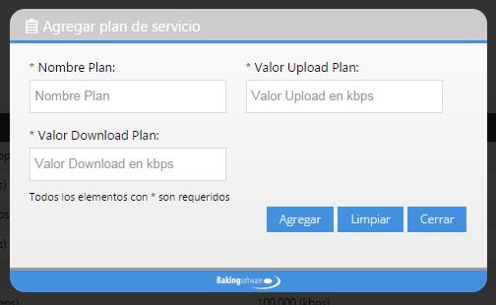

**2**

**2**

Ilustración Subsección Planes de Servicio - Agregar Plan de Servicio

Los pasos requeridos para modificar correctamente un **plan de servicio** son los siguientes:

1. Haber agregado previamente un **plan de servicio** (ir al punto 4.3.1).
2. Ir a la opción modificar **plan de servicio** (ver ilustración 33).
3. Aparecerá un modal el cual le solicitará modificar nombre de plan, valor upload y valor download, posteriormente hacer click en grabar (ver ilustración 34).



**2**

Ilustración Subsección Planes de Servicio

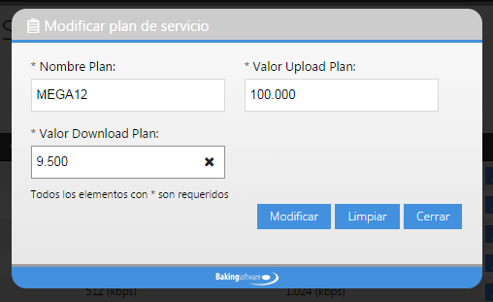

**3**

**3**

Ilustración Subsección Planes de Servicio - Modificar Plan de Servicio

Los pasos requeridos para eliminar correctamente un **plan de servicio** son los siguientes:

1. Haber agregado previamente un **plan de servicio** (ir al punto 4.3.1).
2. Ir a la opción eliminar **plan de servicio** (ver ilustración 35).
3. Aparecerá un modal el cual le preguntará si realmente desea eliminar el **plan de servicio** seleccionado, hacer click en aceptar para eliminar el **plan de servicio** seleccionado (ver ilustración 36).



**2**

Ilustración Subsección Planes de Servicio

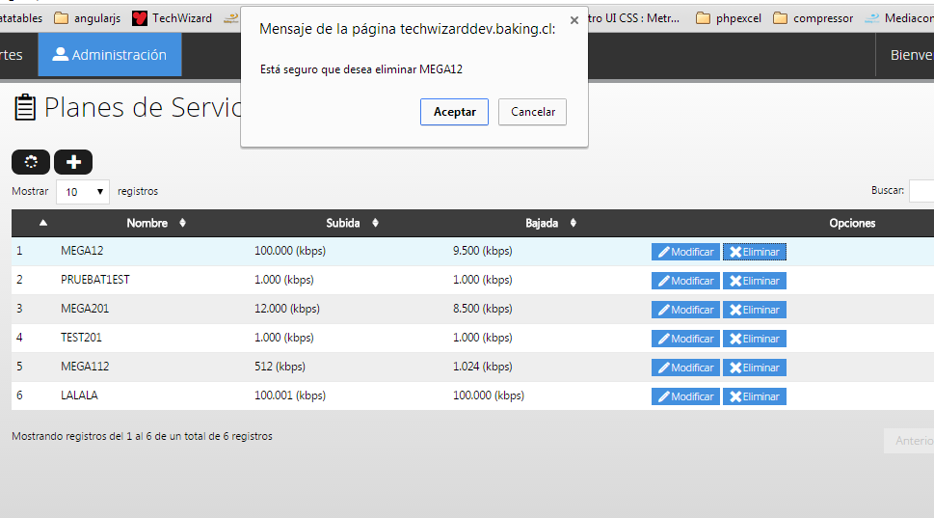

**3**

Ilustración Subsección Planes de Servicio - Eliminar Plan de Servicio

* + - 1. Habitaciones

Esta subsección de **habitaciones** se encarga de proveer a las aplicaciones móviles como a la aplicación de escritorio información correspondiente a las posibles localizaciones en las que el técnico podrá seleccionar a la hora de realizar una certificación.

En la subsección de **habitaciones** es posible realizar las acciones de agregar, listar, modificar, eliminar y buscar.

Los pasos requeridos para agregar correctamente una **habitación** son los siguientes:

1. Ir a la opción agregar **habitación** (ver ilustración 37).
2. Aparecerá un modal el cual le solicitará nombre de **habitación**, posteriormente hacer click en agregar (ver ilustración 38).

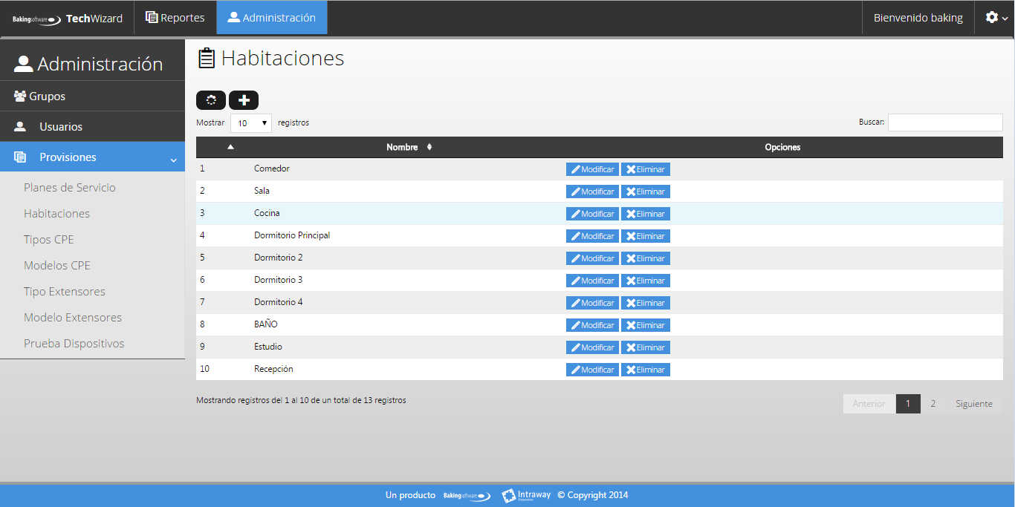

**1**

Ilustración Subsección Habitaciones

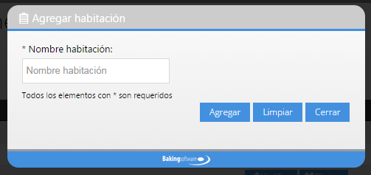

**2**

Ilustración Subsección Habitaciones - Agregar Habitación

Los pasos requeridos para modificar correctamente una **habitación** son los siguientes:

1. Haber agregado previamente una **habitación** (ir al punto 4.3.2).
2. Ir a la opción modificar **habitación** (ver ilustración 39).
3. Aparecerá un modal el cual le solicitará modificar nombre de **habitación**, posteriormente hacer click en grabar (ver ilustración 40).



**2**

Ilustración Subsección Habitaciones

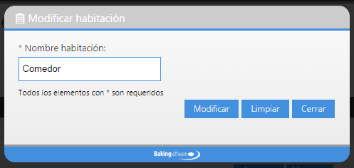

**3**

**3**

Ilustración Subsección Habitaciones - Modificar Habitación

Los pasos requeridos para eliminar correctamente una **habitación** son los siguientes:

1. Haber agregado previamente una **habitación** (ir al punto 4.3.2).
2. Ir a la opción eliminar **habitación** (ver ilustración 41).
3. Aparecerá un modal el cual le preguntará si realmente desea eliminar la **habitación** seleccionada, hacer click en aceptar para eliminar la **habitación** seleccionada (ver ilustración 42).



**2**

Ilustración Subsección Habitaciones

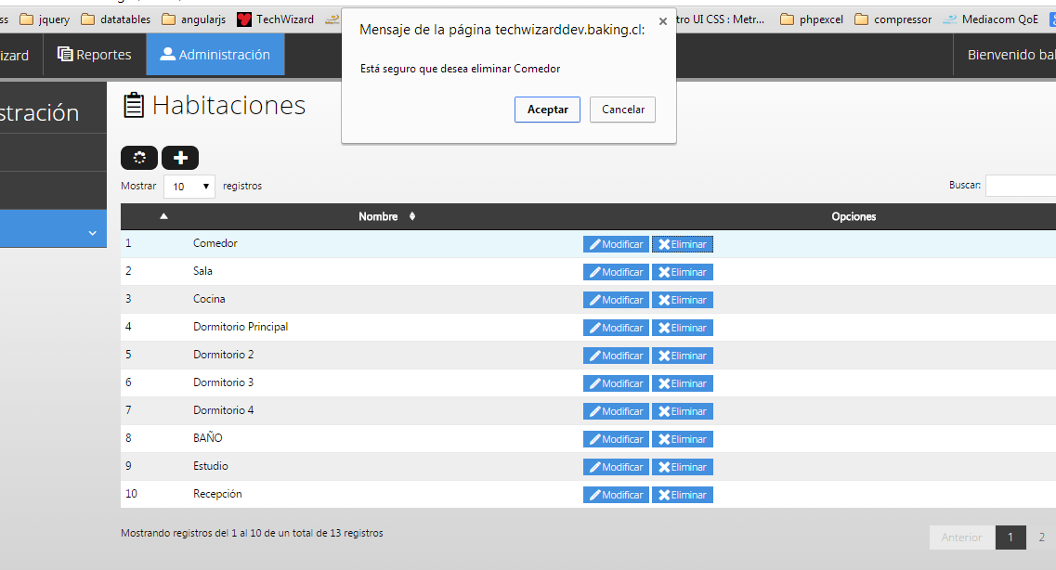

**3**

Ilustración Subsección Habitaciones - Eliminar Habitación

* + - 1. Tipos CPE

Esta subsección de **tipos de cpe** se encarga de proveer a las aplicaciones móviles como a la aplicación de escritorio información correspondiente a los posibles dispositivos en las que el técnico podrá seleccionar a la hora de realizar una certificación.

En la subsección de **tipos de cpe** es posible realizar las acciones de agregar, listar, modificar, eliminar y buscar.

Los pasos requeridos para agregar correctamente un **tipo de cpe** son los siguientes:

1. Ir a la opción agregar **tipo cpe** (ver ilustración 43).
2. Aparecerá un modal el cual le solicitará nombre de **tipo cpe**, posteriormente hacer click en agregar (ver ilustración 44).

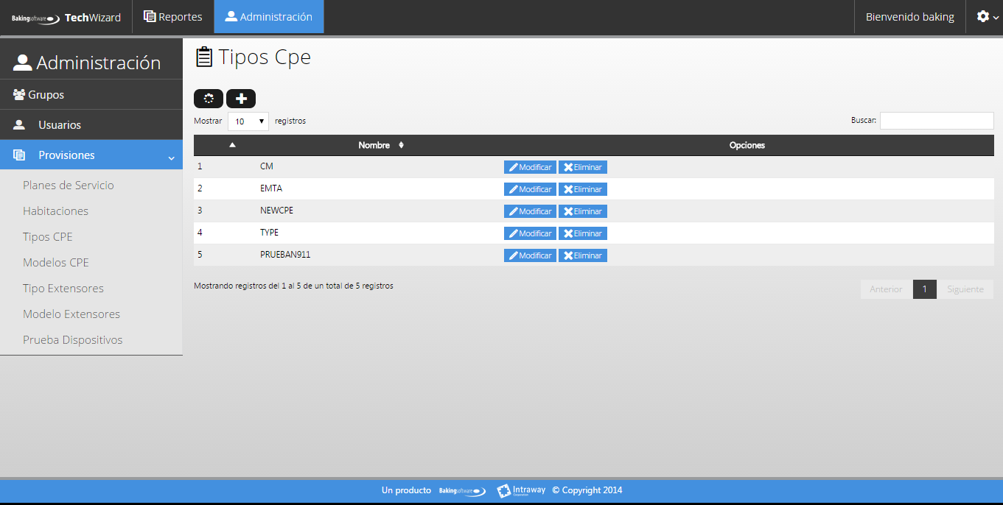

**1**

Ilustración Subsección Tipos Cpe

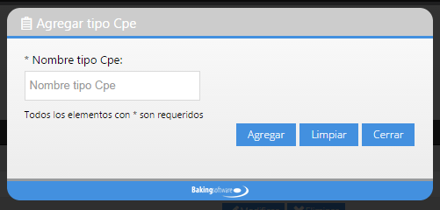

**2**

Ilustración Subsección Tipos Cpe - Agregar Tipo Cpe

Los pasos requeridos para modificar correctamente un **tipo de cpe** son los siguientes:

1. Haber agregado previamente un **tipo de cpe** (ir al punto 4.3.3).
2. Ir a la opción modificar **tipo de cpe** (ver ilustración 45).
3. Aparecerá un modal el cual le solicitará modificar nombre de **tipo de cpe**, posteriormente hacer click en grabar (ver ilustración 46).



**2**

Ilustración Subsección Tipos Cpe

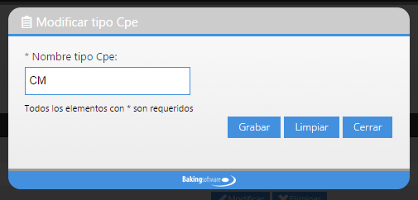

**3**

Ilustración Subsección Tipos Cpe - Modificar Tipo Cpe

Los pasos requeridos para eliminar correctamente un **tipo de cpe** son los siguientes:

1. Haber agregado previamente un **tipo de cpe** (ir al punto 4.3.3).
2. Ir a la opción eliminar **tipo de cpe** (ver ilustración 47).
3. Aparecerá un modal el cual le preguntará si realmente desea eliminar el **tipo de cpe** seleccionado, hacer click en aceptar para eliminar el **tipo de cpe** seleccionado (ver ilustración 48).



**2**

Ilustración Subsección Tipos Cpe

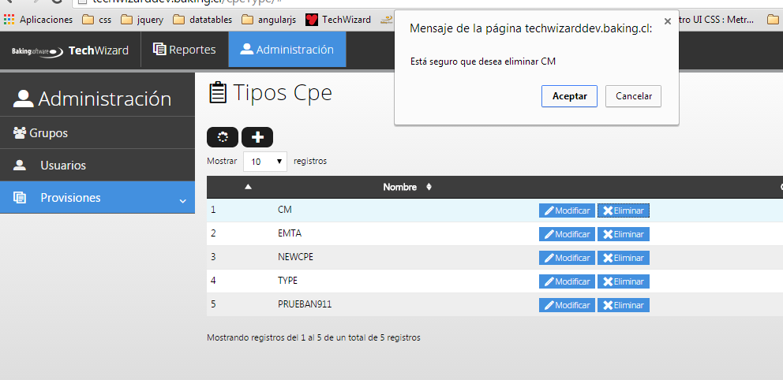

**3**

Ilustración Subsección Tipos Cpe - Eliminar Tipo Cpe

* + - 1. Modelos CPE

Esta subsección de **modelos de cpe** se encarga de proveer a las aplicaciones móviles como a la aplicación de escritorio información correspondiente a los posibles dispositivos en las que el técnico podrá seleccionar a la hora de realizar una certificación.

En la subsección de **modelos de cpe** es posible realizar las acciones de agregar, listar, modificar, eliminar y buscar.

Los pasos requeridos para agregar correctamente un **modelo de cpe** son los siguientes:

1. Haber agregado previamente un tipo de cpe (ir al punto 4.3.3).
2. Ir a la opción agregar **modelo cpe** (ver ilustración 49).
3. Aparecerá un modal el cual le solicitará nombre de **modelo cpe**, tipo de cpe y frecuencia, posteriormente hacer click en agregar (ver ilustración 50).

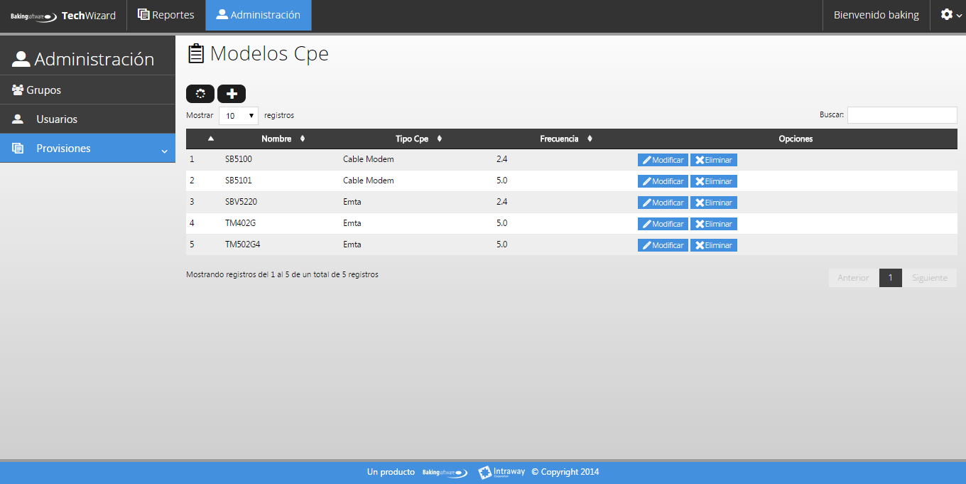

**2**

Ilustración Subsección Modelos Cpe

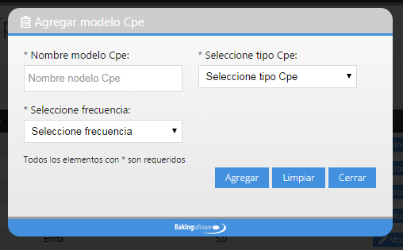

**3**

Ilustración Subsección Modelos Cpe - Agregar Modelo Cpe

Los pasos requeridos para modificar correctamente un **modelo de cpe** son los siguientes:

1. Haber agregado previamente un **modelo de cpe** (ir al punto 4.3.4).
2. Ir a la opción modificar **modelo de cpe** (ver ilustración 51).
3. Aparecerá un modal el cual le solicitará modificar nombre de **modelo cpe**, tipo de cpe y frecuencia, posteriormente hacer click en grabar (ver ilustración 52).



**2**

Ilustración Subsección Modelos Cpe

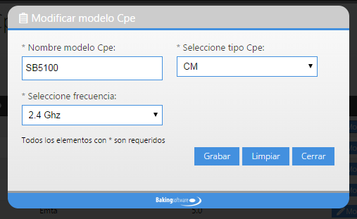

**3**

Ilustración Subsección Modelos Cpe - Modificar Modelo Cpe

Los pasos requeridos para eliminar correctamente un **modelo de cpe** son los siguientes:

1. Haber agregado previamente un **modelo de cpe** (ir al punto 4.3.4).
2. Ir a la opción eliminar **modelo de cpe** (ver ilustración 53).
3. Aparecerá un modal el cual le preguntará si realmente desea eliminar el modelo de cpe seleccionado, hacer click en aceptar para eliminar el **modelo de cpe** seleccionado (ver ilustración 54).



**2**

Ilustración Subsección Modelos Cpe

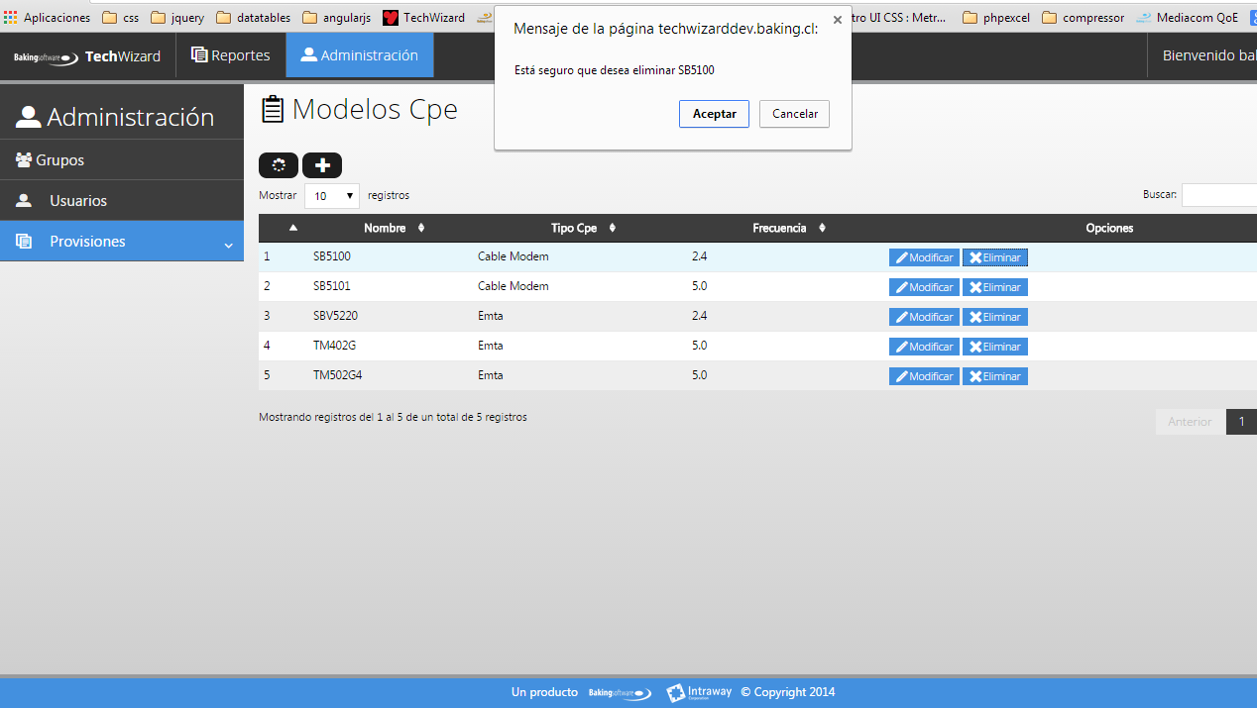

**3**

Ilustración Subsección Modelos Cpe - Eliminar Modelo Cpe

* + - 1. Tipo Extensores

Esta subsección de **tipos de extensores** se encarga de proveer a las aplicaciones móviles como a la aplicación de escritorio información correspondiente a los posibles dispositivos en las que el técnico podrá seleccionar a la hora de realizar una certificación.

En la subsección de **tipos de extensores** es posible realizar las acciones de agregar, listar, modificar, eliminar y buscar.

Los pasos requeridos para agregar correctamente un **tipo de extensor** son los siguientes:

1. Ir a la opción agregar tipo extensor (ver ilustración 55).
2. Aparecerá un modal el cual le solicitará nombre de tipo extensor, posteriormente hacer click en agregar (ver ilustración 56).

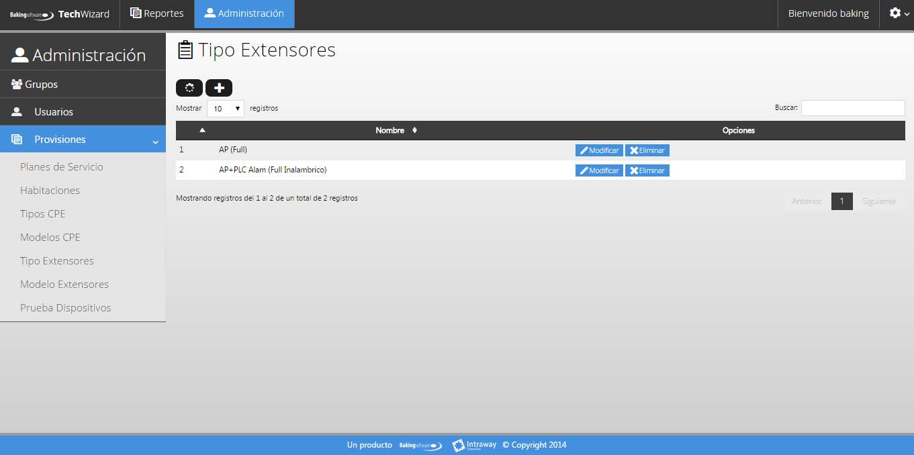

**1**

Ilustración Subsección Tipo Extensores

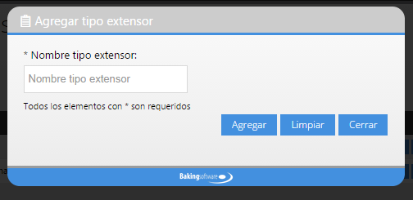

**2**

Ilustración Subsección Tipo Extensores - Agregar Tipo Extensor

Los pasos requeridos para modificar correctamente un **tipo de extensor** son los siguientes:

1. Haber agregado previamente un **tipo de extensor** (ir al punto 4.3.5).
2. Ir a la opción modificar **tipo de extensor** (ver ilustración 57).
3. Aparecerá un modal el cual le solicitará modificar nombre de tipo de extensor, posteriormente hacer click en grabar (ver ilustración 58).



**2**

Ilustración Subsección Tipo Extensores

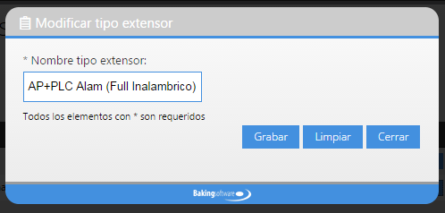

**3**

Ilustración Subsección Tipo Extensores - Modificar Tipo Extensor

Los pasos requeridos para eliminar correctamente un **tipo de extensor** son los siguientes:

1. Haber agregado previamente un **tipo de extensor** (ir al punto 4.3.5).
2. Ir a la opción eliminar **tipo de extensor** (ver ilustración 59).
3. Aparecerá un modal el cual le preguntará si realmente desea eliminar el **tipo de extensor** seleccionado, hacer click en aceptar para eliminar el **tipo de extensor** seleccionado (ver ilustración 60).



**2**

Ilustración Subsección Tipo Extensores

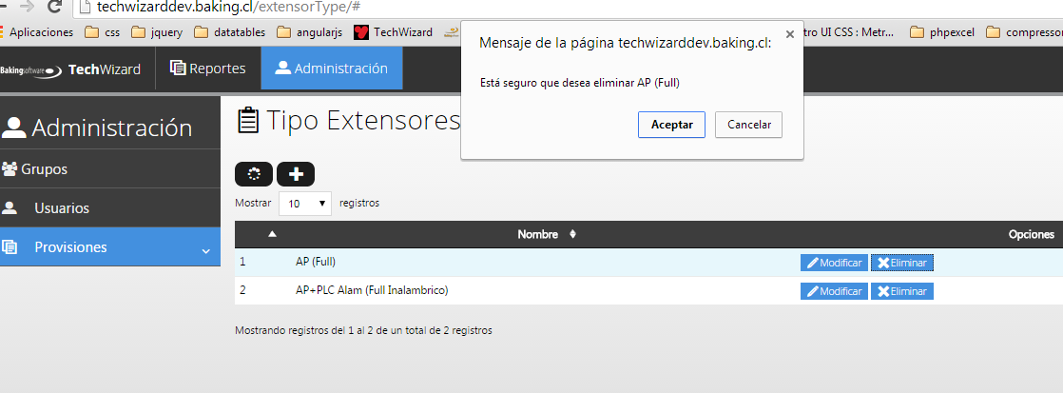

**3**

Ilustración Subsección Tipo Extensores - Eliminar Tipo Extensor

* + - 1. Modelo Extensores

Esta subsección de **modelos de extensores** se encarga de proveer a las aplicaciones móviles como a la aplicación de escritorio información correspondiente a los posibles dispositivos en las que el técnico podrá seleccionar a la hora de realizar una certificación.

En la subsección de **modelos de extensores** es posible realizar las acciones de agregar, listar, modificar, eliminar y buscar.

Los pasos requeridos para agregar correctamente un **modelo de extensor** son los siguientes:

1. Haber agregado previamente un tipo de extensor (ir al punto 4.3.5).
2. Ir a la opción agregar **modelo extensor** (ver ilustración 61).
3. Aparecerá un modal el cual le solicitará nombre de **modelo de extensor**, tipo de extensor y frecuencia, posteriormente hacer click en agregar (ver ilustración 62).

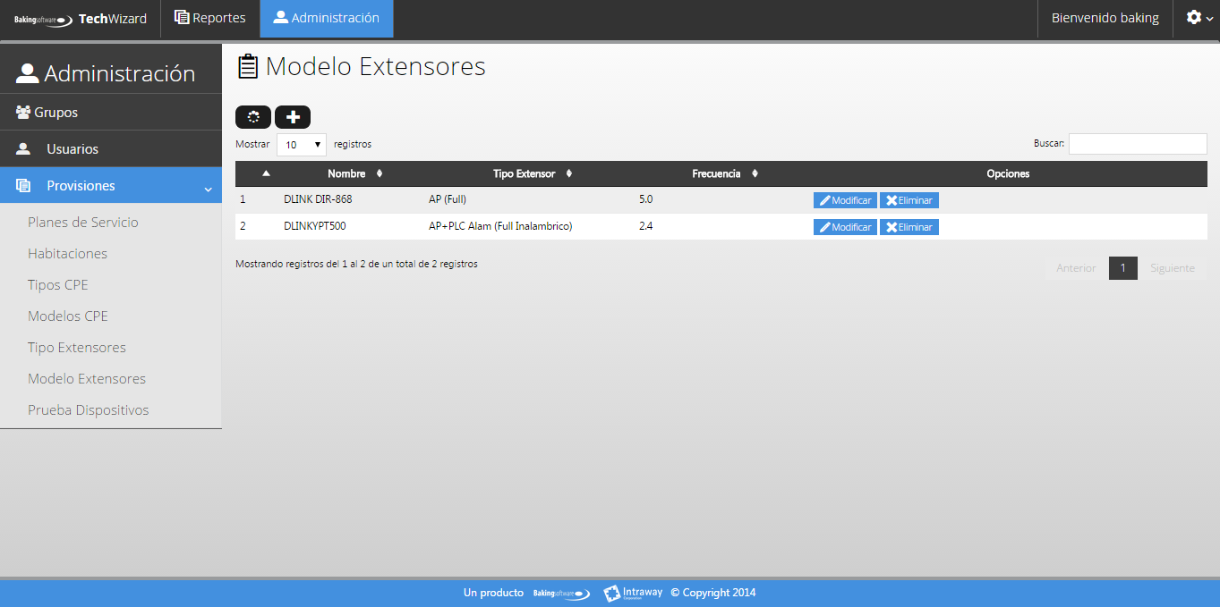

**2**

Ilustración Subsección Modelo Extensores

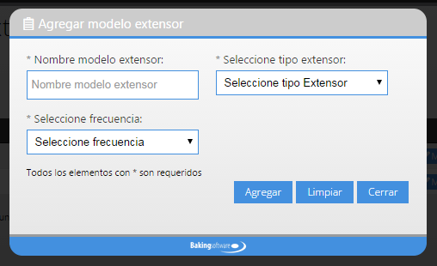

**3**

Ilustración Subsección Modelo Extensores - Agregar Modelo Extensor

Los pasos requeridos para modificar correctamente un **modelo de extensor** son los siguientes:

1. Haber agregado previamente un **modelo de extensor** (ir al punto 4.3.6).
2. Ir a la opción modificar **modelo de extensor** (ver ilustración 63).
3. Aparecerá un modal el cual le solicitará modificar nombre de **modelo de extensor**, tipo de extensor y frecuencia, posteriormente hacer click en grabar (ver ilustración 64).



**2**

Ilustración Subsección Modelo Extensores

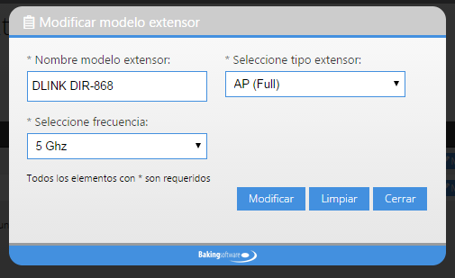

**3**

Ilustración Subsección Modelo Extensores - Modificar Modelo Extensor

Los pasos requeridos para eliminar correctamente un **modelo de extensor** son los siguientes:

1. Haber agregado previamente un **modelo de extensor** (ir al punto 4.3.6).
2. Ir a la opción eliminar **modelo de extensor** (ver ilustración 65).
3. Aparecerá un modal el cual le preguntará si realmente desea eliminar el **modelo de extensor** seleccionado, hacer click en aceptar para eliminar el **modelo de extensor** seleccionado (ver ilustración 66).



**2**

Ilustración Subsección Modelo Extensores

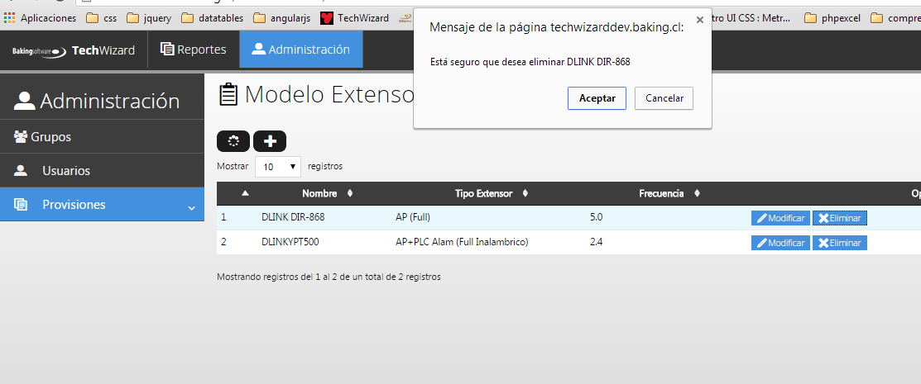

**3**

Ilustración Subsección Modelo Extensores - Eliminar Modelo Extensores

* + - 1. Prueba Dispositivos

Esta subsección de prueba de dispositivos es la encargada de enviarle a las aplicaciones móviles como a la aplicación de escritorio variables que requieren estas para realizar las diversas pruebas que se requieren para realizar una certificación, solo con estos datos llenados podrán las aplicaciones ser configuradas para así realizar las diversas pruebas.

Dentro de los datos (ver ilustración 67) que hay que completar para el funcionamiento correcto de las aplicaciones están:

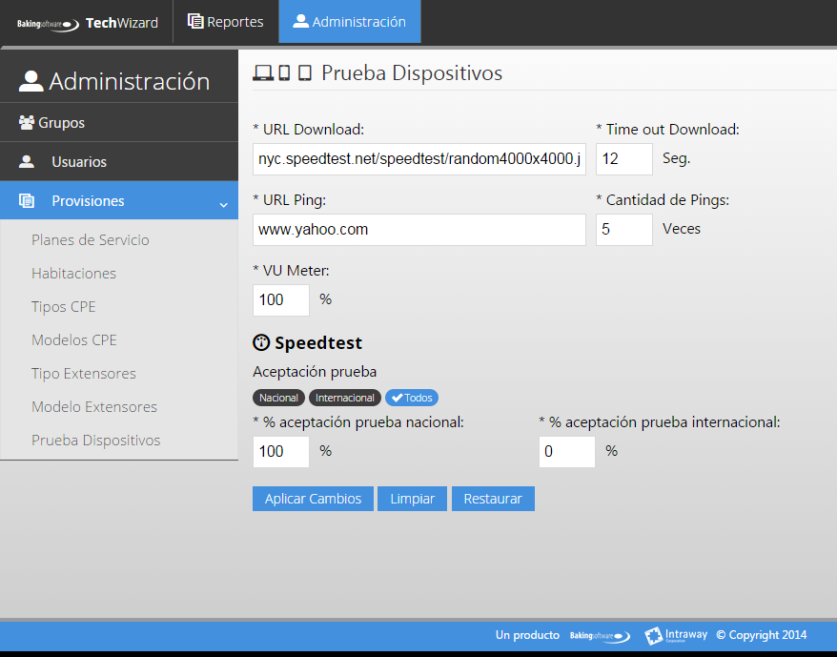

Ilustración Subsección Prueba de Dispositivos

**Url Download:** Corresponde a la dirección web que se le asigna tanto a las aplicaciones móviles como a la aplicación de escritorio para que estos realicen una prueba de descarga de algún archivo.

**Time out Download:** Corresponde al tiempo que se le asigna a los dispositivos como también a la aplicación de escritorio para que realice la prueba de descarga.

**Url Ping:** Corresponde a la dirección web que se le asigna tanto a las aplicaciones móviles como a la aplicación de escritorio para que estos realicen una prueba de ping de alguna página web.

**Cantidad de Pings:** Corresponde a la cantidad de veces que se le asigna a los dispositivos como también a la aplicación de escritorio para que realice la prueba de ping.

**VU Meter:** Corresponde a un valor porcentual el cual, tanto las aplicaciones móviles como la aplicación de escritorio en el momento de realizar una certificación de localización de wifi emitirá este un pitido ante el evento de que la señal supere el porcentaje dándole un aviso al técnico de que la señal wifi está cumpliendo con el porcentaje asignado en el sitio web, en caso contrario otro pitido dará aviso ante el evento que la señal wifi está entregando una señal inferior a la establecida y por ello no cumple con lo solicitado

**% Aceptación prueba nacional:** Compara los datos entregados tanto por las aplicaciones móviles como por la aplicación de escritorio por medio de la prueba de speedtest con los datos ingresados en **Planes de Servicio (ver punto 4.3.1).**

**% Aceptación prueba internacional** Compara los datos entregados tanto por las aplicaciones móviles como por la aplicación de escritorio por medio de la prueba de speedtest con los datos ingresados en **Planes de Servicio (ver punto 4.3.1).**

# Manual Aplicación Windows

## Autentificación

En la aplicación de Windows el usuario tiene que iniciar sesión mediante un usuario y contraseña (ver ilustración 68), además tiene la opción de realizar las pruebas individualmente mediante la botonera de funcionalidades.

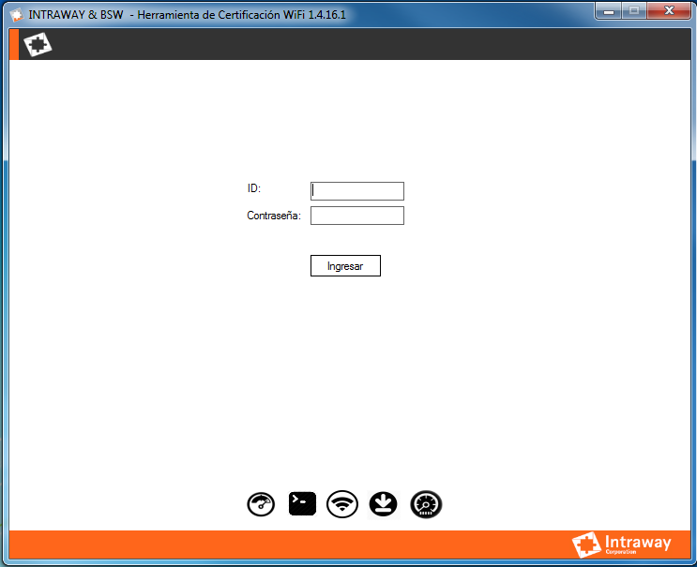

Ilustración Autentificación de Técnico

## Panel principal

Una vez ingresadas las credenciales el técnico se encuentra con el panel principal de la aplicación, en donde puede ingresar el ID de cliente titular para buscar certificados asociados a este.

Cada registro representa un certificado, puede existir solo un certificado por MAC.

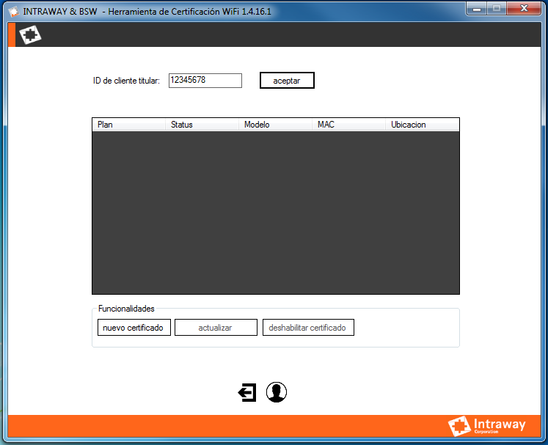

Ilustración Panel Principal

Una vez ingresado el ID (ver cuadro rojo ilustración 69) se habilitan las opciones de creación de certificados, des habilitación de estos y actualización.

Todos los certificados listados pueden ser Des Habilitados, pero solo pueden ser actualizados los que se encuentren en status, creado, pendiente o listo.

## Creación de certificados

Para crear un certificado se deben llenar las tres pestañas, “General” “Prueba Cable” y “Extensor” (ver ilustración 70), en donde las dos primeras pestañas son obligatorias y la última (extensor) es opcional.

Al presionar en el botón “iniciar speedtest” se valida que la conexión sea mediante cable de red y que el usuario no esté conectado a otras interfaces como la wifi.

Se validan además que los formularios sean correctamente llenados y que la MAC del CPE a ingresar no se encuentre dentro de los otros certificados del cliente.

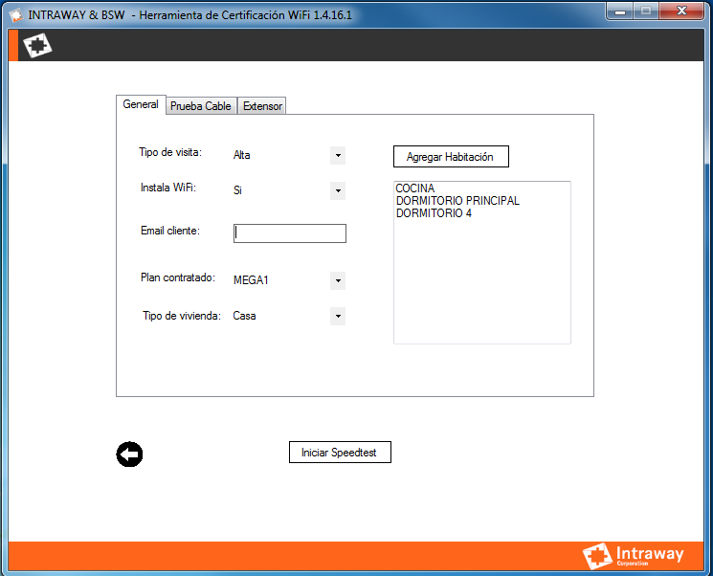

Ilustración Creación de Certificados

## Prueba de speedtest

Una vez creados todos los datos obligatorios del formulario se pasa a la prueba de speedtest (ver ilustración 71) en donde se valida que la prueba se realice mediante cable de red.

Para aprobar la prueba es necesario cumplir con el porcentaje de aceptación de la prueba, esto significa que si el plan ingresado al crear el certificado es de 1 Mbps de subida y bajada, y el porcentaje de aceptación es del 90%, entonces debo obtener en las mediciones al menos 0.9 Mbps de subida y bajada nacional.

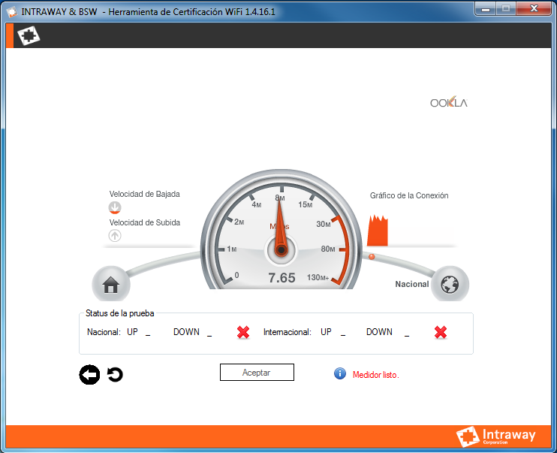

Ilustración Prueba de Speedtest

Una vez finalizada la prueba, el certificado ya creado pasa al panel principal, en donde haciendo doble click (ver cuadro rojo ilustración 72) en el registro se puede acceder a su ficha.

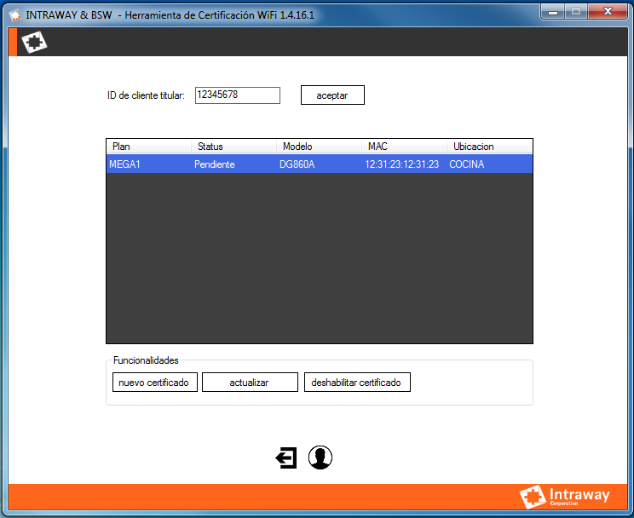

Ilustración Panel Principal

## Ficha técnica

En el panel ficha se puede ver el listado de habitaciones creadas y se da la opción de levantar pruebas wifi, seleccionando en la habitación y presionando el botón certificar locación Wifi de prueba (ver cuadro rojo ilustración 73).

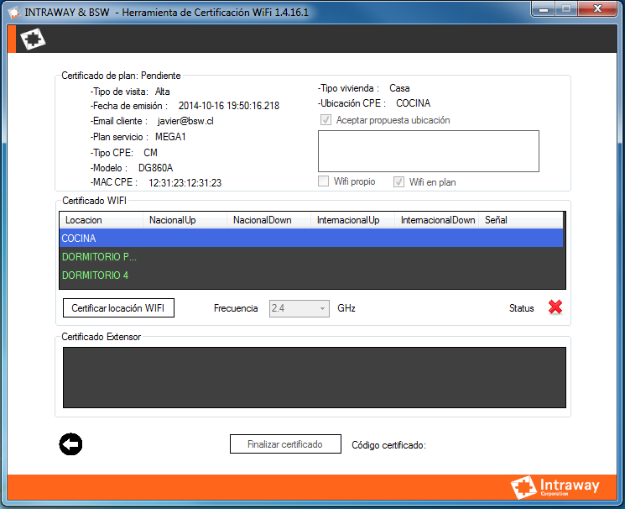

Ilustración Ficha Técnica

## Vu Meter

Lo primero antes de gatillar el set de pruebas es utilizar el VUmeter para buscar la mejor ubicación dentro de la habitación seleccionada (ver ilustración 74).

Al presionar el botón de iniciar se gatilla una serie de validaciones:

* Que el SSID sea el mismo con el que se realizaron las otras pruebas.
* Que exista conexión a internet al momento de iniciar la prueba.
* Que la frecuencia de la señal wifi corresponda a la que se quiere probar.
* Que no existan más conexiones aparte de la wifi.

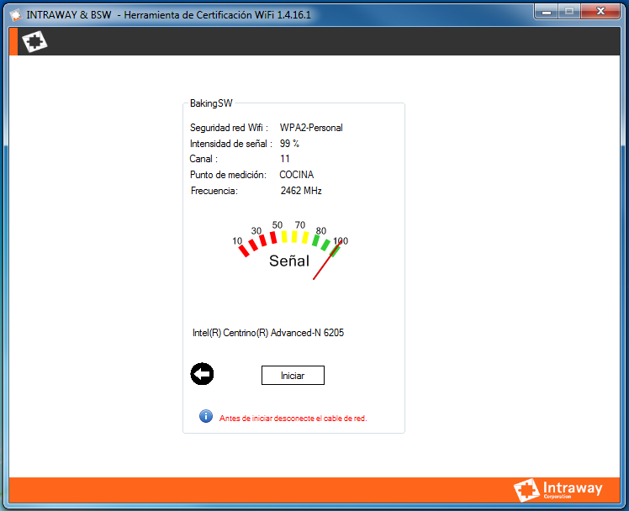

Ilustración Vu Meter

## Set de pruebas

Una vez presionado el botón iniciar se gatilla el set de pruebas (ver ilustraciones 75, 76 y 77) que concluye con el speedtest.

El set de pruebas consta de:

* 1/5 Prueba de descarga.
* 2/5 Prueba de ping.
* 3/5 Prueba de equipos conectados a la red.
* 4/5 Prueba de redes wifi que capta la tarjeta inalámbrica.
* 5/5 Prueba de speedtest.

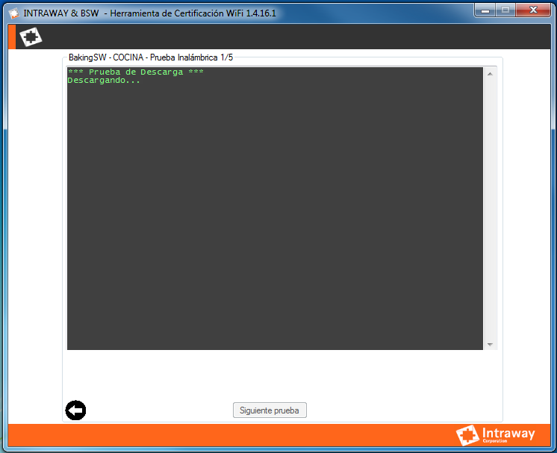

Ilustración Set de Pruebas

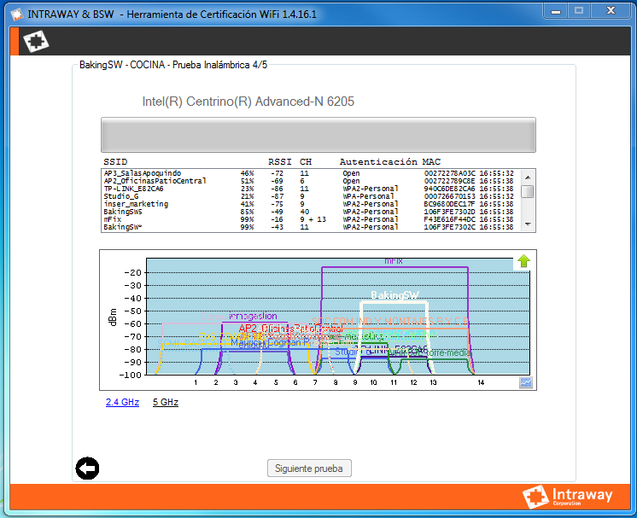

Ilustración Set de Pruebas

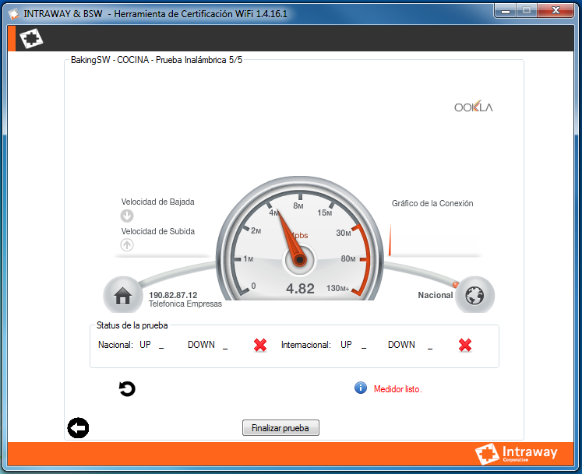

Ilustración Set de Pruebas

## Certificado final

Una vez cumplidos los requisitos de certificar una habitación más la habitación donde está instalado el CPE se puede terminar el certificado el cual pasa a estar ACTIVO y genera el código de certificación (ver ilustración 78).

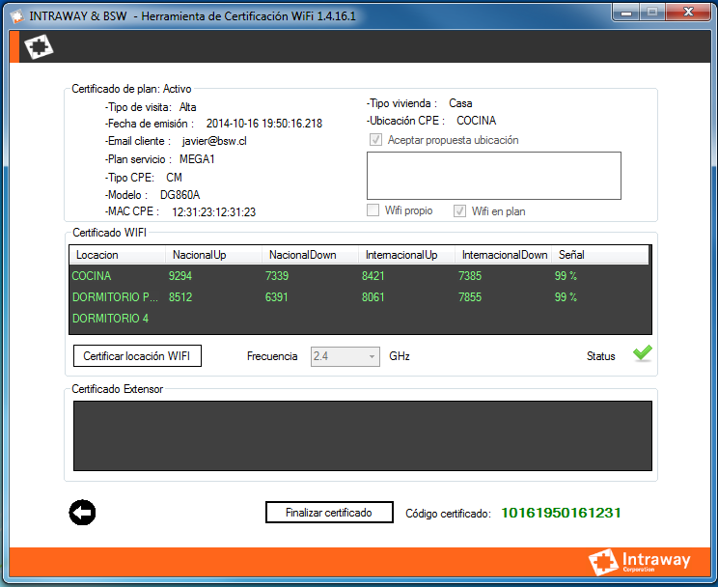

Ilustración Certificado Final

# Manual Aplicación Móvil

## Autentificación

Al iniciar la aplicación nos aparecerá una vista de bienvenida, seguidamente de la pantalla principal de la aplicación con el panel de autentificación.

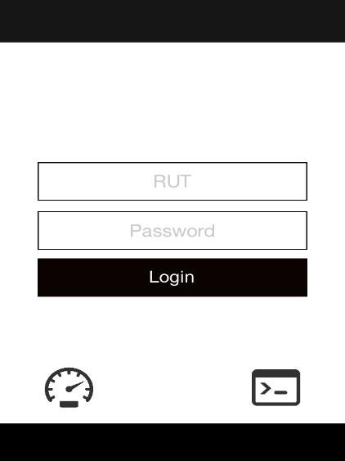

Ilustración 79 Mensaje Bienvenida

Ilustración 80 Autentificación de Técnico

Antes de acceder a la aplicación, es necesario haberse registrado en el servicio, con su ID (ver cuadro rojo ilustración 82) y contraseña (ver cuadro rojo ilustración 83). Una vez registrado en el servicio, puede introducir sus credenciales en la aplicación para posteriormente hacer click en el botón de login (ver cuadro rojo ilustración 81).

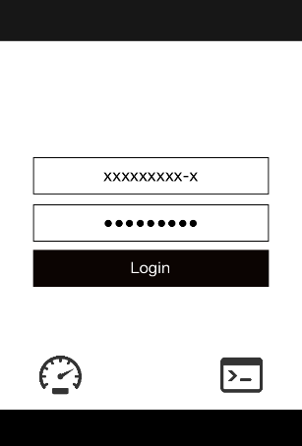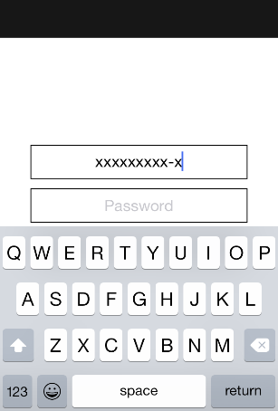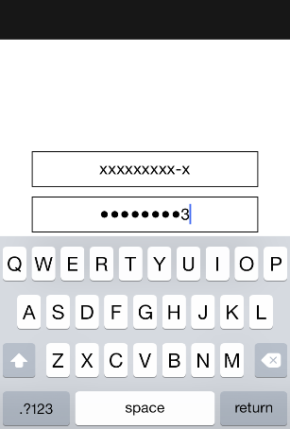

Ilustración 81 Autentificación de Técnico

Ilustración 82 Autentificación de Técnico - Ingreso Id

Ilustración 83 Autentificación de Técnico - Ingreso Contraseña

## Panel principal

En el panel principal encontraremos un campo de búsqueda, debemos ingresar el ID del cliente (ver cuadro rojo ilustración 84) y presionar buscar (ver cuadro rojo ilustración 86), este nos listará todos los certificados que posea registrado el ID del cliente, una vez obtenido los certificados, presionamos encima del certificado a utilizar (ver cuadro rojo ilustración 85).

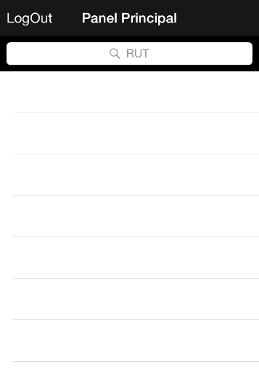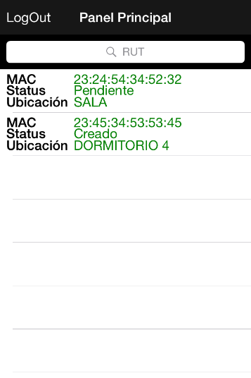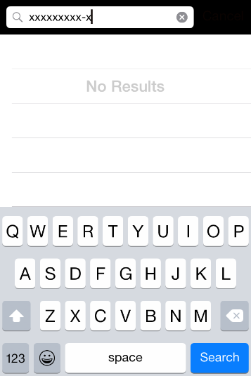

Ilustración 84 Panel Principal – Ingreso Id.

Ilustración 85 Panel Principal – Listado Certificados.

Ilustración 86 Panel Principal – Búsqueda.

## Ficha General

En esta ficha visualizaremos los datos básicos del certificado seleccionado en el panel general.

Los datos a mostrar son:

|  |  |
| --- | --- |
| 1. Tipo de vivienda 2. Modelo CPE 3. Fecha Certificado 4. Ubicaciónón del CPE 5. Tipo OT 6. Tipo CPE 7. Plan suscrito 8. MAC del CPE 9. Email del cliente | OS:Users:RA:Dropbox:Capturas de pantalla:11.png  Ilustración Ficha General |

## Ficha wifi 2.4 ghz

En esta ficha visualizaremos las habitaciones configuradas previamente en el ordenador, seleccionamos encima de la habitación donde queremos realizar las pruebas de Wifi para 2.4 GHz (ver cuadro rojo ilustración 88), este nos llevará al panel VUMeter , presionamos en “iniciar pruebas” (ver ilustración 89) e inmediatamente la aplicación comenzará con todas las pruebas de Wifi, una vez terminada las pruebas presionamos sobre “enviar respuesta” (ver cuadro rojo ilustración 90), esto automáticamente enviara todos los datos al webservices, actualizando el certificado.

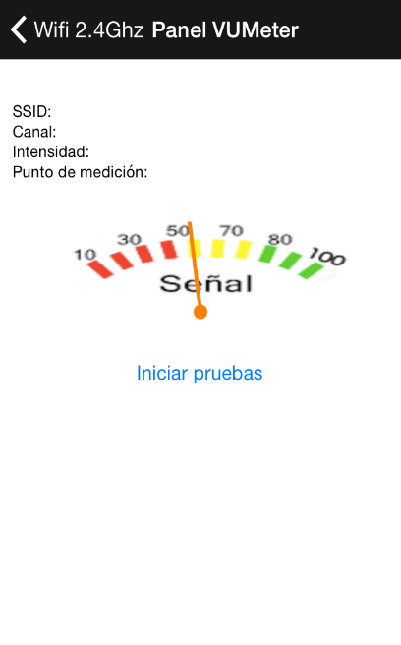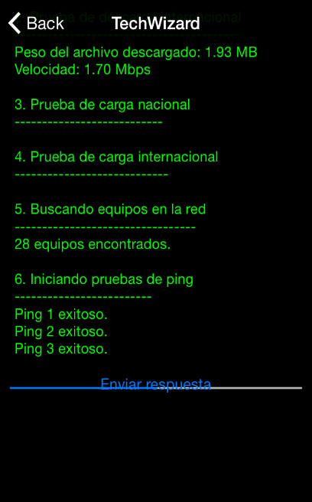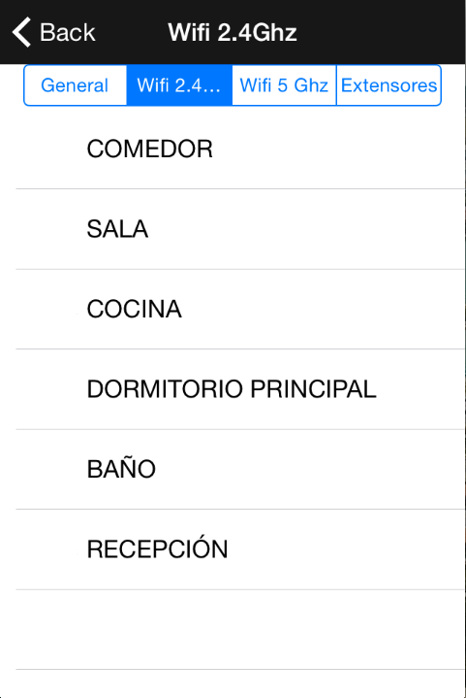

Ilustración 89 Vu Meter

Ilustración 90

Ilustración 88 Listado Habitaciones

## Ficha wifi 5 ghz

En esta ficha visualizaremos las habitaciones configuradas previamente en el ordenador, seleccionamos encima de la habitación donde queremos realizar las pruebas de Wifi para 5 GHz (ver cuadro rojo ilustración 91), este nos llevará al panel VUMeter , presionamos en “iniciar pruebas” (ver ilustración 92) e inmediatamente la aplicación comenzará con todas las pruebas de Wifi, una vez terminada las pruebas presionamos sobre “enviar respuesta” (ver cuadro rojo ilustración 93), esto automáticamente enviara todos los datos al webservices, actualizando el certificado.

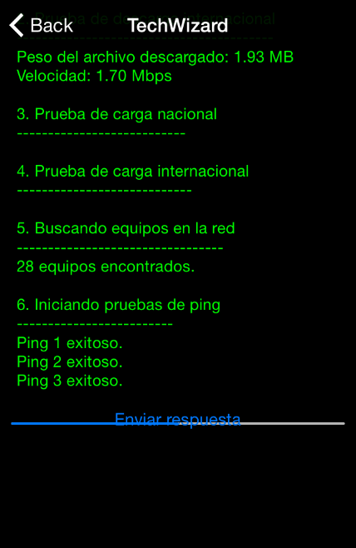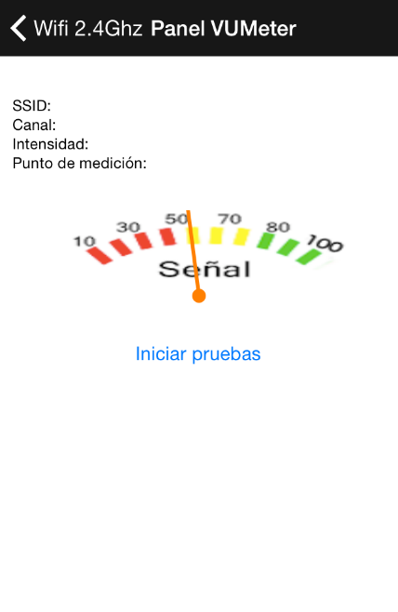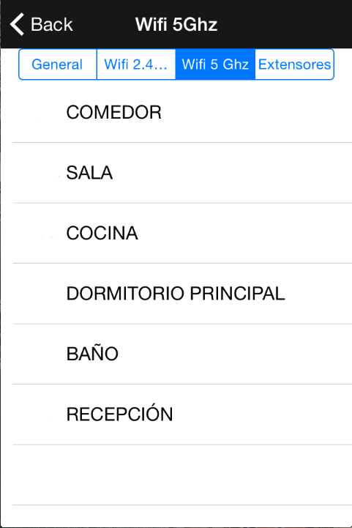

Ilustración 93

Ilustración 92 Vu Meter

Ilustración 91 – Listado Habitaciones

# Requerimientos técnicos Techwizard

## Techwizard Web

Soporte de Navegadores:

|  |  |  |
| --- | --- | --- |
| Browser | Versión | Soporte |
|  | Chrome 37.0 | Si |
|  | Internet Explorer 11 | Si |
|  | Firefox 32.0.3 | Si |
|  | Safari 5.1.7 | Si |
|  | Opera 23.0 | Si |

Tabla Soporte de navegadores.

## Techwizard Windows App

* Espacio en disco necesario: 7 MB libres.
* Memoria RAM: La aplicación utiliza en promedio en promedio 16400 KB de RAM.
* Procesador: Procesador Atom 1,6 Ghz o superior.
* Resolución de pantalla mínima de 800x600.
* Sistema operativos: Microsoft™ Windows XP SP2, Microsoft™ Windows Vista, Windows™ 7 o Windows™ 8.
* Interfaz Wifi de red y tarjeta Ethernet.
* Access point a certificar, con acceso a internet por wifi y por cable.